数字证书业务咨询流程
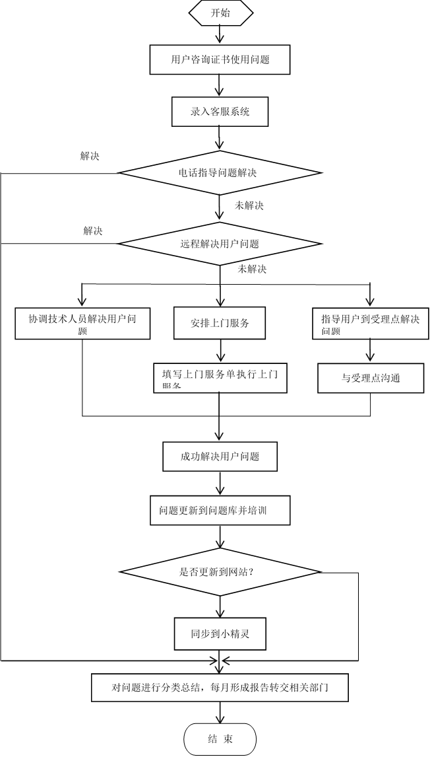
- 数字证书使用问题咨询流程

- 数字证书业务咨询流程图、签发流程图

